2018年伊嘉儿数学秋季北师大版五年级入学测试卷答案
- 我会填。（每空1.5分，共27分）
1. 小数相邻两个单位之间的进率是（10），0.1里面有（10）个0.01，有（100）个0.001。
2. 2.25时=（2）时（15）分 2米4厘米=（2.04）米
300平方米=（3000000）平方厘米 890克=（0.89）千克
3. 50.0304读作： 五十点零三零四 一百点五零写作： 100.50
4. 1.2里面有（12）个0.1，0.037里面有（37）个0.001。
5. 梯子的使用是利用了三角形的（稳定的）特性，拉丝门是利用了平行四边形的（易变形）特性。
6. 等腰三角形的周长是15厘米，底边长是7厘米，腰长是（4）厘米。
7. 在一个等腰三角形中，顶角是一个底角的2倍，这个三角形三个角的度数分别是（90°）、（45°）、（45°）。
二、我会判断。（对的在括号里打“√”，错的打“×”）（每题2分，共8分）
1. 等腰三角形都是锐角三角形。 （×）
2. 比0.2大而比0.4小的小数只有一个。 （×）
3. 长方形、正方形、梯形是特殊的平行四边形，正方形是特殊的长方形。 （×）
4. 小数乘法的意义和整数乘法的意义完全相同。 （×）
三、我会选，把正确答案前面的字母填在括号里。（每题2分，共8分）
1. 一个三角形中，至少有（B）个锐角。
A．1 B．2 C．3
2. 与5.37×4.9的积相等的式子是（D）。
A．53.7×4.9 B．5.37×49 C．537×4.9 D．53.7×0.49
3. 在除法算式m÷n＝a……b（n≠0）中，下面式子正确的是（C）。
A．a＞n B．n＞a C．n＞b D．b＞n
4. 在奇数a前后的两个奇数分别是（C）。
A．a＋1，a＋3 B．a－1，a＋1 C．a－2，a＋2
四、计算。（共26分）
1. 直接写出得数。（8分）
0.6×0.7=0.42 4.05－4=0.05 1.1×0.5=0.55 6.03×0.1=0.603
2.6＋3.4=6 1.72－1.2=0.52 2.5×0.4=1 4.57＋2.19=6.76
2. 脱式计算，能简便的就要简算。（9分）
0.53×3.7＋0.53×6.3 1.25×0.59×8 183－12.25－10.75
=0.53×（3.7＋6.3） =1.25×8×0.59 =183－（12.25＋10.75）
=0.53×10 =10×0.59 =183－23
=5.3 =5.9 =160
3. 解方程。（9分）
8－3=125 5－34=10-54 4（－5）=48
解：5=125 解：5=20 解： －5=48÷4
=125÷5 =20÷5 －5=12
=25 =4 =17
- 思考题。（共6分）
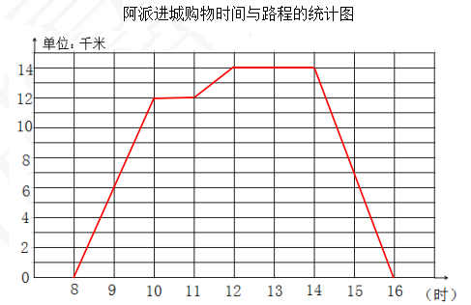
上面是阿派同学从家中出发到城里购物，然后又回到家的时间与路程的统计图。
根据上图，请你思考下面的问题：
- 阿派这次进城购物一共走了多少千米？
14×2=28（千米）
答：一共走了28千米。
- 阿派这次进城购物一共用了多少时间？
16－8=8（小时）
答：一共用了8小时。
- 阿派在回家的路上，平均每小时行多少千米？
16－14=2（小时）
14÷2=7（千米/小时）
答：平均每小时行7千米。
- 解决问题。（第1、2、3题每题6分，第4题7分，共25分）
1. 米德家买了一台节能空调，每天可以节约0.3度电，按每度电0.53元计算，一个月（按30天计算）可以节约多少钱？
0.3×0.53×30=4.77（元）
答：可以节约4.77元。
2. 一块长方形菜地的宽是2.5米，长是宽的1.5倍。这块菜地的面积是多少平方米？
长：2.5×1.5=3.75（米）
面积：3.75×2.5=9.375（平方米）
答：这块菜地的面积是9.375平方米。
3. 两根绳共长48米，从第一根上剪去6米后，第二根比第一根剩下的2倍还多6米。两根绳原来各长多少米？（用方程解）
解：设第一根绳子的原长为米。
（－6）×2＋6＋=48
2－12＋6＋=48
3=48＋12－6
3=54
=18 48－18=30（米）
答：第一根绳原长18米，第二根绳原长30米。
4. 米德问卡尔今年几岁，卡尔说：“把我的年龄减去8后，乘以7，加上6后除以5，刚好是4岁。”那么卡尔今年多少岁？
4×5=20（岁） 20－6=14（岁） 14÷7=2（岁） 2＋8=10（岁）
答：卡尔今年10岁。

